**Звание «Город воинской славы» - город Грозный**

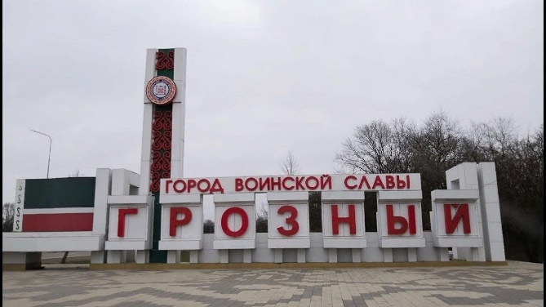В 2015 году городу Грозный было присвоено почётное звание «Город воинской славы» (указ Президента России от 6 апреля 2015 № 176).

Звание города воинской славы присваивается городам, “на территории которых или в непосредственной близости от которых в ходе ожесточённых сражений защитники Отечества проявили мужество, стойкость и массовый героизм”.

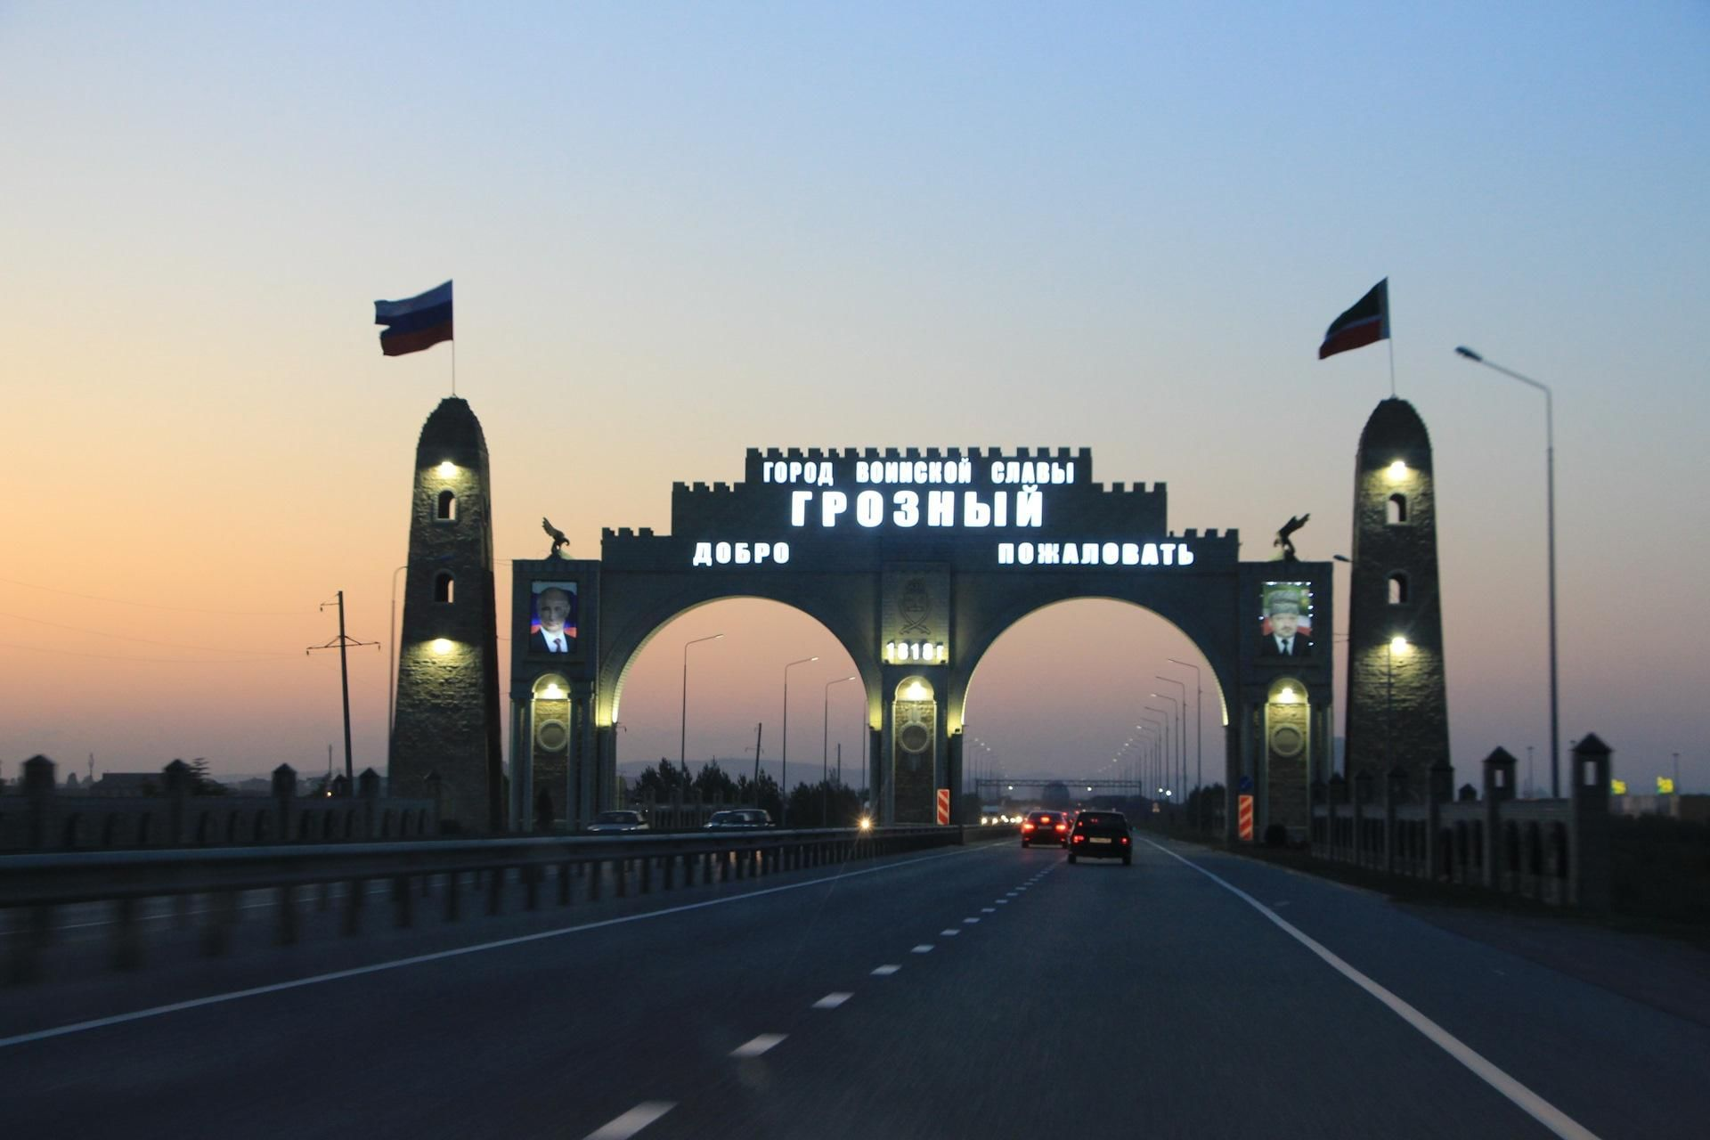

Грозный в военные годы был городом нефтяников, заслужил это звание по праву, за свою стойкость, мужество и героизм, проявленные советской армией, народным ополчением республики и жителями города Грозный, в ходе обороны города, возле которого враг был остановлен и опрокинут.  В 1942-м на Кавказе шли тяжёлые бои, но фашистов не пустили к грозненской нефти. От столицы Чечено-Ингушской АССР, началось контрнаступление советских войск на Кавказе.  Уже в конце июня 1941 года по заданию правительства на грозненских предприятиях началось создание новых марок бензина для нужд армии, которое завершилось к началу 1942 года.

В годы Великой Отечественной Войны, столица Чечено – Ингушской АССР город Грозный принял на себя основной удар армейской группировки Клейста.

Летом 1942 года группе армий “А” была поставлена задача, захватить города Грозный и Баку с их нефтяными запасами и промыслами, а далее захват нефтяных месторождений Ирана и Ирака. Нефть, черное золото, это была основная цель наступления группы армий “A”. В начале лета 1942 года немецкие группы армий «А-Юг» подошли к Тереку. Их целью было завладение грозненским нефтеносным районом. Создалась прямая угроза захвата города. Северное направление Закавказского фронта обороняла 10-я саперная армия, в составе которой были батальоны, сформированные из жителей города. В его окрестностях уже высаживались немецкие диверсанты и разведчики, но немецкое наступление было остановлено. После чего начались массированные бомбардировки Грозного, которые ранее носили избирательный характер с целью не допустить разрушение его предприятий в случае захвата города. 23 июля 1942 года немецкие войска прорвали фронт под Ростовом-на-Дону. В течение месяца немцы захватили Кубань. В конце августа 1942 года войска вермахта заняли Прохладный, Нальчик, Моздок. 3 сентября 1942 года Клейст отдал приказ Моздокской группировке о наступлении на Орджоникидзе, и вдоль железнодорожной ветки «Прохладный – Грозный» — на Грозный. Когда враг подошел к границам республики весь народ, как один встал на защиту своей земли. Ожесточённые бои развернулись за Грозный. Войска вермахта предприняли в сентябре несколько попыток прорвать фронт, но были остановлены и измотаны, и в октябре немецко-фашистским войскам пришлось перейти к обороне.

За период с 10 по 15 октября 1942 года немецкая авиация почти полностью уничтожила нефтепромыслы, нефтехранилища и нефтеперегонные установки. Начались огромные пожары, но благодаря мужеству пожарных, в течение нескольких дней они были потушены.

1 января 1943 года Красная Армия перешла в наступление — началось освобождение Северного Кавказа от немецко-фашистских захватчиков. Когда немцы поняли, что взять Грозный им не удастся, в середине октября 1942 года, в течение нескольких дней, город был подвергнут массированным атакам с воздуха. Самолёты Люфтваффе почти, стерли с лица земли жилые кварталы, разбомбили грозненские нефтехранилища и нефтеперерабатывающие заводы, горели нефтепромыслы, река Сунжа горела от вылившихся в неё нефтепродуктов. Как рассказывали очевидцы, по улицам текла горящая нефть. Но, жители Грозного победили и в этом бою, пожары удалось потушить за несколько дней, фронту нужен был бензин. Под непрерывающимися обстрелами фашисткой артиллерии, несмотря на падающие с воздуха бомбы, нефтяники и энергетики Грозного восстановили работоспособность нефтезаводов. Нефтепродукты шли на фронт, не переставая. Все для фронта – Все для Победы.

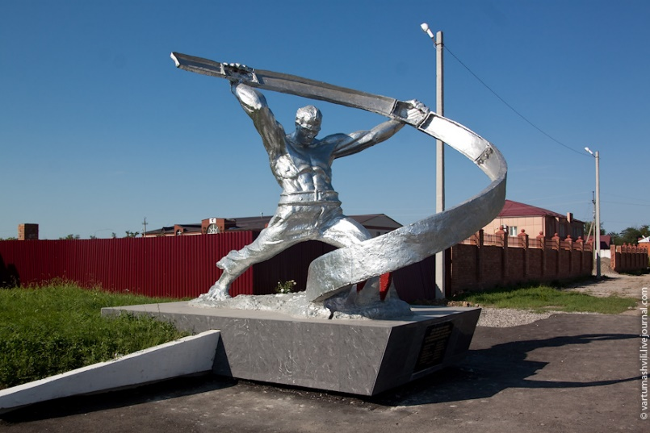В 1968 году у здания городской пожарной команды был установлен памятник в честь героев-пожарников. Представляет собой мощную фигуру пожарного, который удерживает над головой изогнутый огнём швеллер. Внизу, на постаменте памятная доска с высеченными на ней фамилиями погибших героев.

Много жителей Чечено-Ингушской Республики уходили на фронт, добровольцами, в те тяжёлые годы, как и представители других национальностей. В результате уже в июне — начале июля 1941 года свыше 17 000 вайнахов записались в народное ополчение. Всего за годы Великой Отечественной на фронт из республики было мобилизовано и ушли добровольно около 60 тысяч человек.

Среди добровольцев были дети, которые стали сыновьями полков и сражались на фронтах войны героически и самоотверженно. [Хочу такой сайт](https://сайтобразования.рф/)

Умар Якубов в холодную осеннюю ночь 1942 года незаметно для взрослых влез в машину своего отца-фронтовика Багата Чермоевича Якубова, машина шла на передовую. Отец, Багат Чермоевич не заметил сына и только в части, было обнаружено, что младший Якубов попал на фронт. Отправлять обратно в тыл, не было времени и возможности, батальон готовился к бою.  Так и стал Умар Якубов “сыном полка”, а в 13 лет стал кавалером ордена Отечественной войны II степени.

Зелимхан Максутов сын 299 гвардейского минометного полка. В ноябре 1943 года под Харьковом застрелил двух фашистов, взявших, было, в плен раненного командира взвода лейтенанта Е. Русакова. В тот же день командир полка вручил ему перед строем медаль “За Отвагу”, а было ему в ту пору, всего 13 лет.

**Стела воинской славы**

Стела «Город Грозный — город воинской славы»   установлена 25 июня 2015 года в самом центре города Грозный.

